**ΠΕΛΟΠΟΝΝΗΣΙΑΚΟΣ ΠΟΛΕΜΟΣ**

**1.** Να συμπληρώσετε τα κενά:

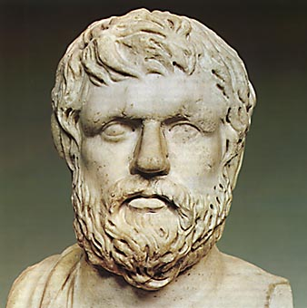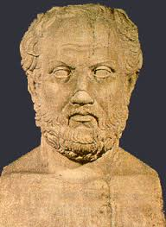Οι **δύο συγγραφείς** που έγραψαν για τον Πελοποννησιακό πόλεμο ήταν:

**α)** ...................................................... **β)** .......................................................

**Τα αίτια** του Πελοποννησιακού πολέμου ήταν:  
**α)** ............................................................................................................................................

**β)** ............................................................................................................................................

**γ)** ............................................................................................................................................  
  
**Οι αφορμές** του Πελοποννησιακού πολέμου ήταν:

**α)** ............................................................................................................................................

**β)** ............................................................................................................................................

**γ)** ............................................................................................................................................  
  
Ο πόλεμος **ξεκίνησε** το ............................. και **τελείωσε** το .................................

Χωρίστηκε σε **τρεις φάσεις**:

**α)** τον ........................................................................ (από ...................... έως..................)

**β)** τη ......................................................................... (από ...................... έως..................)

**γ)** τον ........................................................................ (από ...................... έως..................)  
  
**2.** Να βάλετε σε κύκλο τη σωστή απάντηση:  
Η οχύρωση της Δεκέλειας είχε καταστρεπτικά αποτελέσματα για:  
α) τους Αθηναίους β) τους Σπαρτιάτες γ) τους Κορίνθιους

Οι Πέρσες αναμείχθηκαν στη διαμάχη της Αθήνας με τη Σπάρτη μετά από συμβουλή του:  
α) του Κίμωνα β) του Νικία γ) του Αλκιβιάδη

Οι Πέρσες πρόσφεραν χρήματα για τη ναυπήγηση στόλου:   
α) στους Αθηναίους β) στους Σπαρτιάτες γ) στον Αλκιβιάδη

Αρχηγός του σπαρτιατικού στρατού ήταν ο:   
α) Αλκιβιάδης β) Κόνων γ) Λύσανδρος

Στις Αργινούσες το 406 π.Χ   
α) νίκησαν οι Σπαρτιάτες με αρχηγό τον Λύσανδρο  
β) οι Αθηναίοι με αρχηγό τον Κόνωνα  
γ) οι Πέρσες

Στους Αιγός Ποταμούς, μια τοποθεσία στον Ελλήσποντο:   
α) ο Κόνων νίκησε με τέχνασμα τα σπαρτιατικά πλοία  
β) ο Λύσανδρος νίκησε με τέχνασμα τα αθηναϊκά πλοία

**3.** Να συμπληρώσετε τα κενά:

Στη **συνθηκολόγηση** που έγινε το 404 π.Χ. οι ………….......…….σε αντίθεση με τους συμμάχους τους δεν ήθελαν να ισοπεδωθεί η Αθήνα και να γίνουν δούλοι οι κάτοικοί της, επειδή είχε προσφέρει πολλά στη διάρκεια των ……………….....…….. ………...........….   
  
Οι **όροι της ειρήνης** ήταν:  
 **1)** Να παραδώσουν ………….................................. εκτός από ……..  
 **2)** Να κατεδαφιστούν τα ……………………………...................................................  
 **3)** Να επιστρέψουν ……………………………………  
 **4)** Να ακολουθούν οι Αθηναίοι τους ……………........................................……….

και να έχουν ……………………………………………………………………………...  
  
Τα αποτελέσματα από τον ολέθριο αυτό πόλεμο ήταν:

………………………………………………………………………………………………………………………………………………………………………………………………………………………………………………………………………………………………………………………………………………………………………………………………  
………………………………………………………………………………………………………………………………………………………………………………………………………………………………………………………………………………………………………………………………………………………………………………………………………………………………………………………………………………………………………………………………………………………………………………………………